**REPUBLICA BOLIVARIANA DE VENEZUELA**

**UNIVERSIDAD NACIONAL EXPERIMENTAL DE LOS LLANOS CENTRALES**

**‘’ROMULO GALLEGOS’’**

**AREA DE INGENIERIA EN SISTEMAS**

**LINEX C.A.**

**Profesor: Autores:**

Wilmer Caldera **Deyson García CI: 28408563**

**Cristopher Gómez CI: 28166561**

**Adriana Francisco CI: 29941141**

**Loan Flores CI: 30834601**

**Gabriel Gonzalez CI: 30326223**

**David Freites CI: 30460011**

Noviembre 2024

**Nombre de la empresa: *LINEX, C.A.***

**Tipo de empresa: Mercantil**

**Logo de la empresa:**



**Misión**

Nuestra empresa se dedica a diseñar y desarrollar soluciones tecnológicas innovadoras, personalizadas y de alta calidad, con el objetivo de satisfacer las necesidades únicas de nuestros clientes y potenciar su crecimiento en un entorno digital en constante evolución."

**Visión**

Nuestra visión es construir un futuro donde las organizaciones puedan aprovechar al máximo el poder de la tecnología para alcanzar sus objetivos estratégicos, y donde Linex C.A sea el socio de confianza que les acompañe en este camino.

**Valores**

* **Innovación**: Fomentamos un ambiente de creatividad y experimentación constante, buscando siempre nuevas formas de resolver problemas y superar los límites de la tecnología.
* **Responsabilidad:** Actuamos con ética y transparencia, cumpliendo con nuestros compromisos y contribuyendo al desarrollo sostenible de la sociedad.
* **Excelencia:** Nos esforzamos por alcanzar la máxima calidad en todos nuestros productos y servicios, superando las expectativas de nuestros clientes y estableciendo nuevos estándares en la industria.
* **Colaboración:** Creemos en el trabajo en equipo y la colaboración con nuestros clientes y socios estratégicos para construir relaciones duraderas y mutuamente beneficiosas de uso y personalización.

**Crecimiento Sostenido:** La base de usuarios continuó creciendo gracias al boca a boca y las recomendaciones en redes sociales, lo que llevó a Linex a considerar futuras actualizaciones y nuevas funcionalidades.

**Objetivos**

**General:**

Crear soluciones tecnológicas innovadoras y eficientes que satisfagan las necesidades de sus clientes, a través de la creación de aplicaciones móviles y web de alta calidad.

**Específicos:**

Diseñar y construir aplicaciones móviles y web de vanguardia que sean fáciles de usar, altamente personalizables y capaces de adaptarse a las necesidades cambiantes de nuestros clientes.

Proporcionar soluciones tecnológicas a medida que se integren con los sistemas existentes de nuestros clientes, optimizando sus operaciones y mejorando su eficiencia.

Emplear las últimas tecnologías y metodologías de desarrollo para garantizar que nuestras soluciones sean seguras, escalables y altamente performance.

Estar al día de las tendencias y avances tecnológicos más recientes para anticipar las necesidades futuras de nuestros clientes y ofrecerles soluciones innovadoras.

**Reseña Histórica:**

Desde nuestros inicios en el año 2024, LINEX ha experimentado un crecimiento exponencial, consolidándose como un referente en el desarrollo de soluciones tecnológicas innovadoras. Nuestra trayectoria se ha caracterizado por un compromiso inquebrantable con la excelencia y la satisfacción del cliente. Gracias a la calidad de nuestros servicios y a nuestra capacidad para adaptarnos a las necesidades cambiantes del mercado, rápidamente ganamos la confianza de nuestros clientes.

A lo largo de estos meses, hemos enfrentado diversos desafíos que nos han permitido fortalecer nuestras capacidades y ampliar nuestro conocimiento en diferentes sectores. Hemos invertido en la formación continua de nuestro equipo, adoptando las últimas tecnologías y metodologías de desarrollo.

Hoy en día, LINEX es una empresa sólida y consolidada, con una amplia cartera de clientes satisfechos y un equipo de profesionales altamente cualificados. Seguimos trabajando con pasión para ofrecer soluciones tecnológicas que marquen la diferencia y contribuyan al éxito de nuestros clientes.

**Estructura Organizativa**

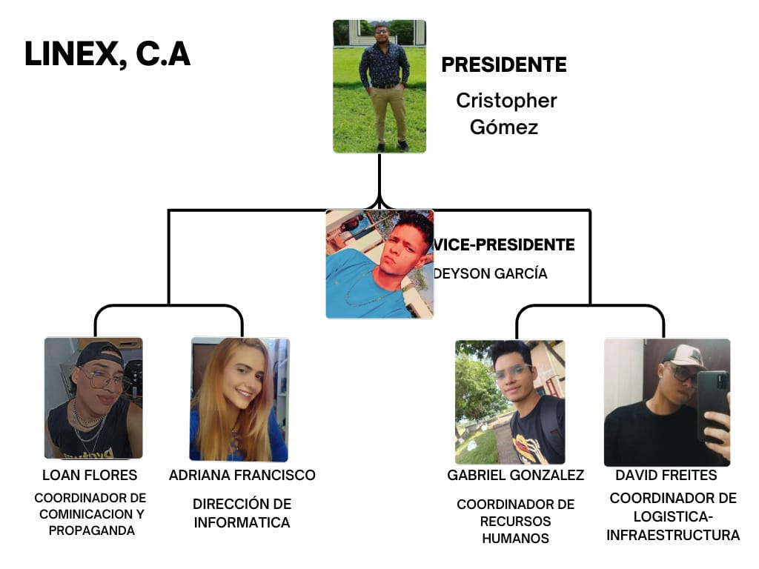

**Manual de Cargo de la Directiva**

Las funcionalidades de cada una de las figuras de la compañía son:

**CEO** (director ejecutivo): Es el de más alto rango en una empresa. Las responsabilidades principales de un director ejecutivo incluyen tomar decisiones corporativas importantes, administrar las operaciones y los recursos generales de la empresa.

**Vicepresidente:** apoya al presidente o CEO en la formulación y ejecución de estrategias, supervisa proyectos clave y lidera equipos de trabajo.

**Dirección de información:** es responsable de gestionar y supervisar todos los aspectos relacionados con la tecnología y los datos dentro de una organización.

**Coordinador de Comunicación y Propaganda**: Es el que realiza una serie de tareas administrativas y especializadas en el departamento de marketing de una empresa.

**Coordinadora de Recursos Humanos - Administración**: Se ocupa de la planeación, organización, desarrollo y coordinación eficiente del personal de una organización cualquiera.

Coordinadora de Desarrollo de Tecnología o Dirección de Informática: Es responsable de garantizar que los sistemas informáticos de la empresa funcionen sin problemas y de manera eficiente

**Coordinador de Logística**: Es la persona encargada de gestionar el departamento de logística de una empresa, así como al equipo que configura el mismo y las diversas actividades entroncadas dentro del mismo.

**CASO DE ESTUDIO**

**Comunicación Ineficiente**: Mejorar la colaboración interna mediante mensajería y videoconferencias.

**Gestión del Tiempo**: Optimiza la organización de tareas con recordatorios y prioridades.

**Acceso a Información**: Facilita el acceso a documentos y recursos importantes.

**Capacitación y Desarrollo**: Ofrece plataformas de e-learning para formación continua.

**Relación con Clientes**: Mejora la atención al cliente y gestión de quejas.

**Gestión Financiera**: Simplifica el seguimiento de gastos e ingresos.

**Salud y Bienestar**: Promueve el bienestar laboral a través de recursos de salud.

**E-commerce:** Facilita las compras en línea y la gestión de inventarios.

**Análisis de Datos:** Proporciona insights valiosos para la toma de decisiones.

**Automatización de Procesos**: Reduce tareas repetitivas mediante la automatización.

**Plan de la Patria**

El plan de la empresa de desarrollo de aplicaciones móviles se centra en seguir ofreciendo soluciones tecnológicas innovadoras y de alta calidad a sus clientes. Para lograr esto, la empresa se compromete a:

1. Mantenerse al tanto de las últimas tendencias y avances en el desarrollo de aplicaciones.

2. Seguir trabajando con una amplia gama de clientes, desde startups hasta grandes empresas.

3. Continuar manteniendo altos estándares de calidad en todos sus proyectos.

4. Seguir siendo líderes en el desarrollo de aplicaciones, ofreciendo soluciones tecnológicas que agreguen valor a los negocios de sus clientes en un mercado cada vez más competitivo

**Tipo de Empresa**

LINEX, C.A. Tal como su nombre lo indica es una empresa mercantil que está conformada por: **Cristopher Gómez, Deyson García, Adriana Francisco, Loan Flores**, **Gabriel González y David Freites** Tal y como se expresa en la siguiente acta constitutiva que le presentaremos a continuación.

**ACTA CONSTITUTIVA DE LINEX, CA.**

Nosotros: CRISTOPHER GÓMEZ,DEYSON GARCIA, LOAN FLORES, ADRIANA FRANCISCO, GABRIEL GONZALEZ, DAVID FREITES mayores de edad, hábiles en derecho, titulares de las cédulas de identidad N° V-28.166.561, V-28.408.563, V- 30.834601, V-29.941.141, V-30.326.223 y V-

30.460.011 respectivamente, reunidos en la capital del Estado Guárico (San Juan de los Morros), municipio Juan German Roscio a los 05 días del mes de Mayo de

2024. Por medio del presente documento declaramos: hemos convenido en

constituir una Compañía Anónima, la cual se regirá, por el presente contrato social, que ha sido redactado con suficiente amplitud para que cumpla la doble función de Acta Constitutiva y Estatutos Sociales de la Empresa.

DENOMINACION, DOMICILIO, OBJETO Y DURACIÓN

• PRIMERA: La Compañía se denominará: LINEX, C.A.

• SEGUNDA: El domicilio de la compañía está ubicado en la siguiente

dirección: Entre Av Miranda y Calle Paez, Sector Casco Central de la Ciudad de San Juan de los Morros, Municipio Juan Germán Roscio Nieves, Estado Guárico, pudiendo establecer agencias y sucursales en cualquier parte del País, según lo acuerde la Junta directiva.

• TERCERA: La empresa “LINEX” tiene por objeto principal la concepción, diseño, desarrollo, programación, implementación y comercialización de aplicaciones informáticas para dispositivos móviles de todo tipo. Complementariamente, la sociedad prestará servicios de consultoría, asesoramiento, capacitación y soporte técnico en el ámbito de las tecnologías de la información y las comunicaciones, con especial énfasis en el desarrollo de software móvil. Asimismo, podrá realizar actividades de venta y distribución de las aplicaciones desarrolladas por sí misma o por terceros, así como cualquier otra actividad relacionada directa o indirectamente con su objeto social, siempre que sea lícita y compatible con el ordenamiento jurídico vigente.

• CUARTA: La Compañía tendrá una duración de cincuenta (50) años, a contar desde la fecha de su inscripción en el Registro Mercantil correspondiente pudiendo dicho lapso aumentarse o disminuirse, si así lo acuerda la Asamblea de Accionistas convocada al efecto, y mediante el cumplimiento de las formalidades de Ley.

CAPITAL, ACCIONES, SUSCRIPCIONES DE CAPITAL

QUINTA: El Capital de la Social ha sido totalmente suscrito y pagado íntegramente por los socios mediante Inventario anexo y que se agrega al expediente de esta sociedad. Que suman la cantidad de CUARENTA MIL MILLONES DE BOLIVARES (Bs. 40.000.000,00) divididos y representados por CUARENTA MIL (40.000) acciones con un valor nominal de VEINTE MIL BOLÍVARES (Bs.

20.000,00) cada una de ellas. Quedando de tal manera pagado el CIEN POR CIENTO (100%) del capital social de la Compañía. Cada uno de los accionistas anteriormente nombrados suscribieron y pagaron íntegramente de la siguiente manera: El accionista

CRISTOPHER GÓMEZ ha suscrito DIEZ MIL (10.000) acciones, con un valor nominal de CIEN MIL BOLÍVARES (Bs.100.000,00) cada una de ellas, el accionista DEYSON GARCIA , ha suscrito SEIS MIL (6.000) acciones, con un valor nominal de SESENTA MIL BOLÍVARES (Bs. 60.000,00) cada una de ellas y pagado la cantidad de SESENTA MIL MILLONES DE BOLIVARES CON 00/100 (Bs.60.000.000,00), el accionista LOAN FLORES, ha suscrito SEIS MIL (6.000) acciones, con un valor nominal de SESENTA MIL BOLÍVARES (Bs.

60.000,00) cada una de ellas y pagado la cantidad de SESENTA MIL MILLONES DE BOLIVARES CON 00/100 (Bs.60.000.000,00), la accionista ADRIANA FRANCISCO, ha suscrito SEIS MIL (6.000) acciones, con un valor nominal de SESENTA MIL BOLÍVARES (Bs. 60.000,00) cada una de ellas y pagado la cantidad de SESENTA MIL MILLONES DE BOLIVARES CON 00/100 (Bs.60.000.000,00), el accionista GABRIEL GONZALEZ, ha suscrito SEIS MIL (6.000) acciones, con un valor nominal de SESENTA MIL BOLÍVARES (Bs. 60.000,00) cada una de ellas y pagado la cantidad de SESENTA MIL MILLONES DE BOLIVARES CON 00/100 (Bs.60.000.000,00), el accionista DAVID FREITES, ha suscrito SEIS MIL (6.000) acciones, con un valor nominal de SESENTA MIL BOLÍVARES (Bs.60.000,00) cada una de ellas y pagado la cantidad de SESENTA MIL MILLONES DE BOLIVARES CON 00/100 (Bs.60.000.000,00) El pago total del capital suscrito la han realizado los accionistas mediante el aporte de bienes cuyos detalles y valores constan en inventario el cual forma parte integrante de este documento constitutivo, los accionistas declaran bajo juramento, que los capitales, bienes, haberes, valores o títulos del acto o negocio jurídico otorgado a la presente fecha proceden de actividades licitas, lo cual puede ser corroborado por los organismos competentes y no tienen relación alguna con actividades, acciones o hechos ilícitos contemplados en el ordenamiento jurídico Venezolano vigente y a su vez declaran que los fondos producto de este acto, tendrán un destino licito.

SEXTA: Cada Acción da a su titular derecho de propiedad sobre el activosocial y sobre las utilidades, en proporción al número de acciones adquiridas y de conformidad a lo dispuesto en este documento Constitutivo y Estatutos Sociales.

SEPTIMA: Cuando algún socio desee vender una o varias acciones, deberá notificarlo por escrito a los demás socios, quienes deberán dar respuesta por escrito dentro de un plazo de treinta (30) días continuos contados a partir de la notificación………………………………………………………………………………